Centos 7 环境下相关包安装说明 3
1. 先安装一些必要的工具 3
1.1 安装wget 3
1.2 安装netstat命令 3
1.3 安装unzip 3
1.4 安装g++编译器 3
1.5 安装gdb 3
2. 安装第三方库（只列出了暂时要用到的一些库，其他库要用时再安装，并附上详细安装步骤） 3
2.1 安装libcurl 4
2.2 安装libevent 4
2.3 安装protobuf 5
3. 安装mariadb（由于mysql被oracle收购，可能由于收费或其他原因（你懂的），centos7 已用mariadb替代mysql） 5
3.1 操作步骤 5
3.2 为root账户设置密码 6
3.3 设置表名不区分大小写 6
3.4 设置远程连接（如用navicat等工具连接） 6
3.5 设置开放3306端口 7
4． Linux上将本地git仓库推送到github上 8
4．1 安装git 8
4．2 给本机注册SSH key 8
4．3 在github上创建仓库 12
4．4 创建本地git仓库 12
4．5 将本地git仓库推送到github上 12
5． secureCRT使用VIM时对语法高亮 13
5．1 secureCRT 设置 13
5．2 在用户目录建立.vimrc，并配置 13
6． Ctags 安装和使用 14
6．1 安装ctags 14
6．2 安装vim 14
6．3 生成索引文件 14
6．4 ctags配置 14
6．5 命令使用 14
7． 查找软件包 15
8． 查看centos版本 15
9． YUM更换源(1)--yum找不到安装包 15
9．1 先进入yum源配置目录 16
9．2 备份系统自带的yum源 16
9．3 下载其他更快的yum源 16
9．4 更新 16
9．5 可能出现的问题及处理 16
10． vim之vundle（vim的插件管理器） 17
10．1 地址 18
10．2 如何使用Vundle (个人使用环境为Centos7) 18
10．2.1 从Github下载vundle到本地 18
10．2.2 配置vimrc文件: 18
10．3 用法简介 19
11． vim之AutoComplPop和OmniCppComplete的安装和使用 19
11．1 下载配置 19
11．2 使autocomplpop生效 20
11．3 使OmniCppComplete生效 20
12． 标签浏览器Taglist 21
12．1 安装Taglist 21
12．2 配置Taglist 21
13． buffer管理器MiniBufferExplorer 22
13．1 安装MiniBufferExplorer 22
13．2 配置MiniBufferExplorer 22
13．3 常用命令 23
14． 代码折叠fold 23
14．1 折叠方式foldmethod 23
14．2 折叠级别 23
14．3 配置marker折叠命令 24
14．4 折叠命令 24

Centos 7 环境下相关包安装说明

先安装一些必要的工具

安装wget
yum intsall wget

安装netstat命令
yum install net-tools

安装unzip
yum install unzip

安装g++编译器
yum install gcc-c++

安装gdb
yum install gdb

安装第三方库（只列出了暂时要用到的一些库，其他库要用时再安装，并附上详细安装步骤）

安装libcurl
unzip curl-7.37.1.zip
cd curl-7.37.1
./configure
make
make install
头文件所在目录
/usr/local/include/curl/
库文件所在目录
/usr/local/lib

安装libevent
tar -zxvf libevent-2.0.21-stable.tar.gz
cd libevent-2.0.21
./configure
make
make install
头文件所在目录
/usr/local/include/
库目录
/usr/local/lib

安装protobuf
tar -zxvf protobuf-2.5.0.tar.gz
cd protobuf-2.5.0
./configure
make
make check
make install
头文件所在目录
/usr/local/include/google/protobuf/
库目录
/usr/local/lib

安装mariadb（由于mysql被oracle收购，可能由于收费或其他原因（你懂的），centos7 已用mariadb替代mysql）

操作步骤
yum install mariadb mariadb-server #询问是否要安装，输入Y即可自动安装,直到安装完成
systemctl start mariadb.service #启动MariaDB
systemctl stop mariadb.service #停止MariaDB
systemctl restart mariadb.service #重启MariaDB
systemctl enable mariadb.service #设置开机启动
cp /usr/share/mysql/my-huge.cnf /etc/my.cnf #拷贝配置文件（注意：如果/etc目录下面默认有一个my.cnf，直接覆盖即可）

为root账户设置密码
mysql_secure_installation
回车，根据提示输入Y
输入2次密码，回车
根据提示一路输入Y
最后出现：Thanks for using MySQL!
MySql密码设置完成，重新启动 MySQL：
systemctl restart mariadb.service #重启MariaDB

设置表名不区分大小写
vi /etc/my.cnf,在最后一行加上
lower_case_table_names = 1，保存退出
重启mariadb
systemctl restart mariadb.service #重启MariaDB

设置远程连接（如用navicat等工具连接）
mysql -u用户名 -p 回车
输入密码 回车
MariaDB [(none)]>GRANT ALL PRIVILEGES ON *.* TO 'root'@'%' IDENTIFIED BY ‘passwd’ WITH GRANT OPTION;
MariaDB [(none)]> flush privileges;

设置开放3306端口
CentOS 7.0默认使用的是firewall作为防火墙，这里改为iptables防火墙。
1、关闭firewall：
systemctl stop firewalld.service #停止firewall
systemctl disable firewalld.service #禁止firewall开机启动
2、安装iptables防火墙
yum install iptables-services #安装
vi /etc/sysconfig/iptables #编辑防火墙配置文件
# Firewall configuration written by system-config-firewall
# Manual customization of this file is not recommended.
*filter
:INPUT ACCEPT [0:0]
:FORWARD ACCEPT [0:0]
:OUTPUT ACCEPT [0:0]
-A INPUT -m state --state ESTABLISHED,RELATED -j ACCEPT
-A INPUT -p icmp -j ACCEPT
-A INPUT -i lo -j ACCEPT
-A INPUT -m state --state NEW -m tcp -p tcp --dport 22 -j ACCEPT
-A INPUT -m state --state NEW -m tcp -p tcp --dport 80 -j ACCEPT
-A INPUT -m state --state NEW -m tcp -p tcp --dport 3306 -j ACCEPT
-A INPUT -j REJECT --reject-with icmp-host-prohibited
-A FORWARD -j REJECT --reject-with icmp-host-prohibited
COMMIT
:wq! #保存退出
systemctl restart iptables.service #最后重启防火墙使配置生效
systemctl enable iptables.service #设置防火墙开机启动

Linux上将本地git仓库推送到github上

安装git
Yum intall git

给本机注册SSH key
·（https://help.github.com/articles/generating-ssh-keys/）
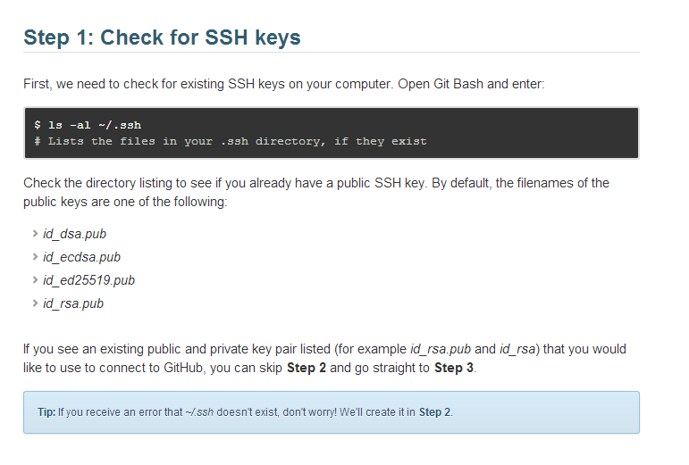
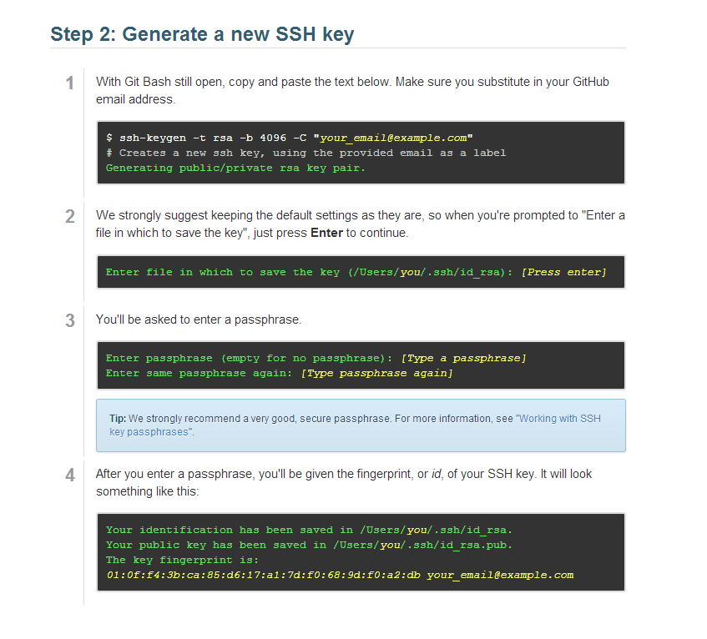
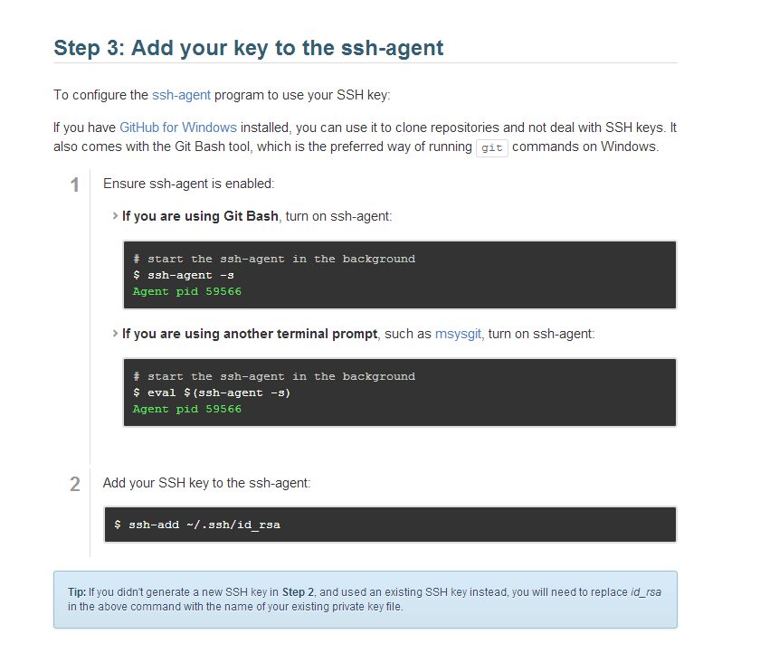
[root@localhost wantao]# ssh-add ~/.ssh/id_rsa
Could not open a connection to your authentication agent.
解决方法：[root@localhost wantao]# ssh-agent bash
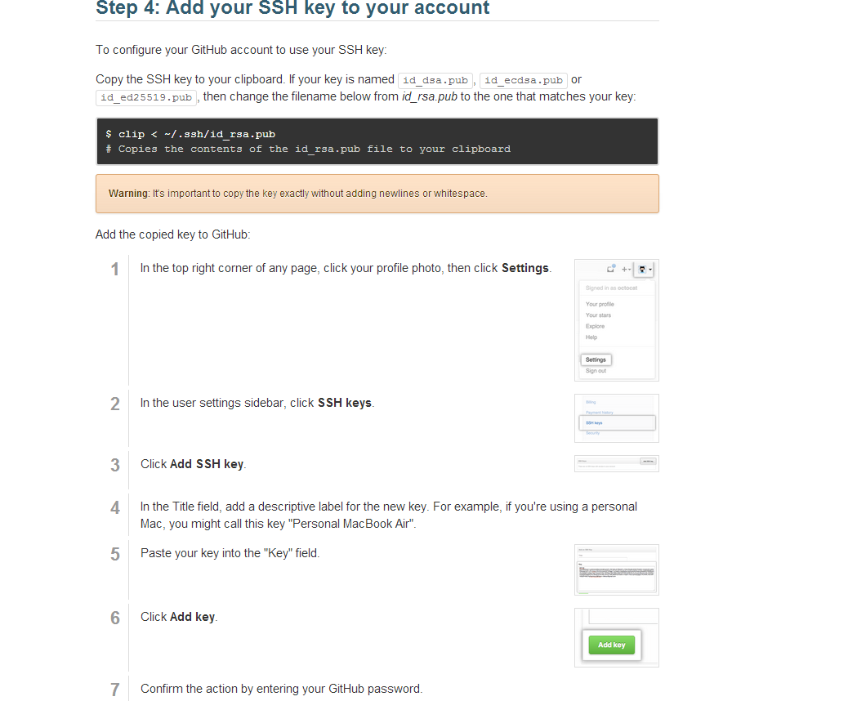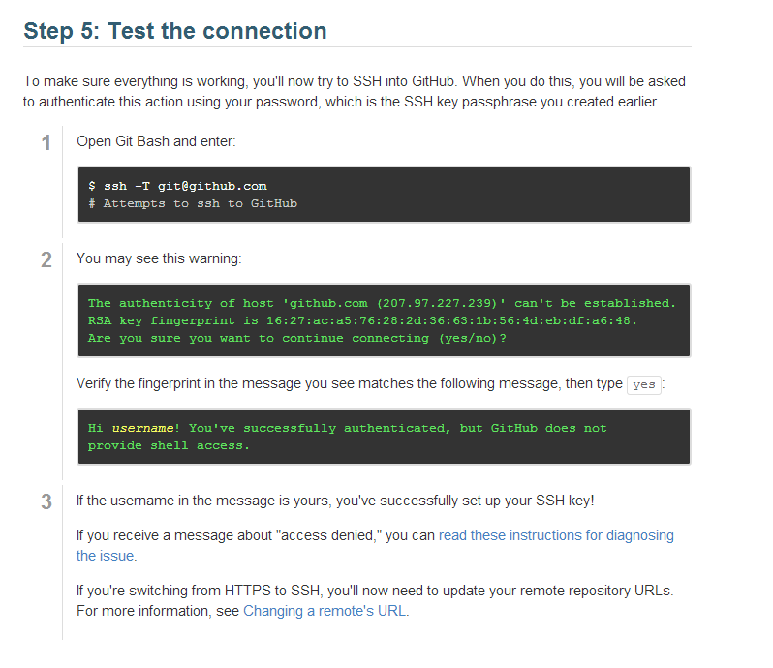

在github上创建仓库

创建本地git仓库
进入需要用git管理的工程目录
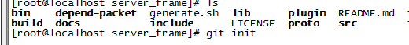
这个命令会在你的工程目录下生成一个叫.git的目录，这里面存放的就是你 项目的版本库和git配置文件
可以用git status指令看看状态，然后用git add .将所有的文件都加入git跟踪，然后就可以commit的一下

将本地git仓库推送到github上
先到github自己的项目上复制ssh链接
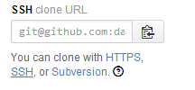
之后到自己的机器上输入指令
marco@marco:~/rails_project/ipall$ git remote add origin https://github.com/yourID/repoName.git
然后如果你让github给你智能生成过gitignore文件的话，那需要先pull一次
marco@marco:~/rails_project/ipall_test$ git pull origin master

之后，就可以push了
marco@marco:~/rails_project/ipall_test$ git push -u origin master
大功告成，上github看看你的项目吧

secureCRT使用VIM时对语法高亮

secureCRT 设置
设置：Options ->Session Options -> Terminal -> Emulation 中Terminal选择ANSI or linux or xterm,必须钩上 ANSI Colour
设置 选项->会话选项->终端->仿真->终端：Linux，选中ANSI Color

在用户目录建立.vimrc，并配置
[root@localhost ~]#vi ~/.vimrc
下面是一个基本的配置
set fenc=utf-8 "设定默认解码
set fencs=utf-8,usc-bom,euc-jp,gb18030,gbk,gb2312,cp936
set nocp "或者 set nocompatible 用于关闭VI的兼容模式
set number "显示行号
set ai "或者 set autoindent vim使用自动对齐，也就是把当前行的对齐格式应用到下一行
set si "或者 set smartindent 依据上面的对齐格式，智能的选择对齐方式
set tabstop=4 "设置tab键为4个空格
set sw=4 "或者 set shiftwidth 设置当行之间交错时使用4个空格
set ruler "设置在编辑过程中,于右下角显示光标位置的状态行
set incsearch "设置增量搜索,这样的查询比较smart
set showmatch "高亮显示匹配的括号
set matchtime=5 "匹配括号高亮时间(单位为 1/10 s) set ignorecase "在搜索的时候忽略大小写
syntax on "高亮语法

Ctags 安装和使用

安装ctags
Yum install ctags

安装vim
Yum install vim

生成索引文件
在源码目录下执行：ctags -R *

ctags配置
Vim /etc/vimrc(或~/.vimrc),在最后加上上面索引文件tags所在的目录set tags=/home/test/Desktop/centos_linux_srlib/Project/hello-world-test/tags;，如果要配置多个tags，只需在后面继续添加如下：set tags=/home/test/Desktop/centos_linux_srlib/Project/hello-world-test1/tags;
set autochdir;

命令使用
ctags –R *
vi –t tag (请把tag替换为您欲查找的变量或函数名)
:ts(ts助记字：tagslist, “:”开头的命令为VI中命令行模式命令)
:tp(tp助记字：tagspreview)---此命令不常用，可以不用记
:tn(tn助记字：tagsnext) ---此命令不常用，可以不用记
Ctrl+ ]跳到光标所在函数或者结构体的定义处
Ctrl+ T返回查找或跳转

查找软件包
Yum search 包名
Yum info 包名
Yum list 包名

查看centos版本
cat /etc/centos-release

YUM更换源(1)--yum找不到安装包

先进入yum源配置目录
cd /etc/yum.repos.d

备份系统自带的yum源
mv CentOS-Base.repo CentOS-Base.repo.save

下载其他更快的yum源
中科大的yum源：
wget http://centos.ustc.edu.cn/CentOS-Base.repo
163的yum源：
wget http://mirrors.163.com/.help/CentOS-Base-163.repo
sohu的yum源
wget http://mirrors.sohu.com/help/CentOS-Base-sohu.repo

更新
yum makecache

可能出现的问题及处理
[yasi]:
在执行最后一步，即yum makecache的时候，遇到错误：
Loaded plugins: fastestmirror
Repository base is listed more than once in the configuration
Repository updates is listed more than once in the configuration
Repository extras is listed more than once in the configuration
Repository centosplus is listed more than once in the configuration
Repository contrib is listed more than once in the configuration
Loading mirror speeds from cached hostfile
* addons: mirrors.163.com
* base: mirror.metrocast.net
* extras: mirror.beyondhosting.net
* fasttrack: centos.vipernetworksystems.com
* updates: centos.vipernetworksystems.com
http://mirrors.163.com/centos/6/addons/x86_64/repodata/repomd.xml: [Errno 14] PYCURL ERROR 22 - "The requested URL returned error: 404"
Trying other mirror.
http://mirror.centos.org/centos/6/addons/x86_64/repodata/repomd.xml: [Errno 14] PYCURL ERROR 22 - "The requested URL returned error: 404"
Trying other mirror.
Error: Cannot retrieve repository metadata (repomd.xml) for repository: addons. Please verify its path and try again
因是，http://mirrors.163.com/centos/6/addons/x86_64/repodata/repomd.xml和 http://mirror.centos.org/centos/6/addons/x86_64/repodata/repomd.xml 确实不存在，可能被更新掉了。解决办法是，找到可用的URL替换之，或者把相应的.repo文件中的项整个注释掉。这里我采用后者。

例如，在CentOS-Base-163.repo中，注释掉整个addon项
#[addons]
#name=CentOS-$releasever - Addons - 163.com
#mirrorlist=http://mirrorlist.centos.org/?release=$releasever&arch=$basearch&repo=addons
#baseurl=http://mirrors.163.com/centos/$releasever/addons/$basearch/
#gpgcheck=1
#pgkey=file:///etc/pki/rpm-gpg/RPM-GPG-KEY-CentOS-5

在CentOS-Base-sohu.repo中注释掉下面的内容
#[addons]
#name=CentOS-$releasever - Addons - sohu.com
#mirrorlist=http://mirrorlist.centos.org/?release=$releasever&arch=$basearch&repo=addons
#baseurl=http://mirrors.sohu.com/centos/$releasever/addons/$basearch/
#gpgcheck=1
#gpgkey=file:///etc/pki/rpm-gpg/RPM-GPG-KEY-CentOS-5CentOS-Base-sohu.repo

然后，再执行yum makecache。之后，yum就可以找到我要安装的包了，比如gdb, subversion, gcc-c++ 等。

vim之vundle（vim的插件管理器）

地址
其Github地址为: https://github.com/gmarik/vundle

如何使用Vundle (个人使用环境为Centos7)

从Github下载vundle到本地
$ git clone https://github.com/gmarik/vundle.git ~/.vim/bundle/vundle

配置vimrc文件:
Vim ~/.vimrc
在vimrc文件中修改并按照下面例子加入相应需要的语句。
set nocompatible " be iMproved
filetype off " required! /** 从这行开始，vimrc配置 **/

set rtp+=~/.vim/bundle/vundle/
call vundle#rc()

" let Vundle manage Vundle
" required!
Bundle 'gmarik/vundle'

" My Bundles here: /* 插件配置格式 */
"
" original repos on github （Github网站上非vim-scripts仓库的插件，按下面 格式填写）
Bundle 'tpope/vim-fugitive'
Bundle 'Lokaltog/vim-easymotion'
Bundle 'rstacruz/sparkup', {'rtp': 'vim/'}
Bundle 'tpope/vim-rails.git'
" vim-scripts repos （vim-scripts仓库里的，按下面格式填写）
Bundle 'L9'
Bundle 'FuzzyFinder'
" non github repos (非上面两种情况的，按下面格式填写)
Bundle 'git://git.wincent.com/command-t.git'
" ...

filetype plugin indent on " required! /** vimrc文件配置结束 **/
" /** vundle命令 **/
" Brief help
" :BundleList - list configured bundles
" :BundleInstall(!) - install(update) bundles
" :BundleSearch(!) foo - search(or refresh cache first) for foo
" :BundleClean(!) - confirm(or auto-approve) removal of unused bundles
"
" see :h vundle for more details or wiki for FAQ
" NOTE: comments after Bundle command are not allowed..

用法简介
注意，vundle会自动给你下载和管理插件，所以，你只要填上你所需要 的插件名称即可。对于不同类型的插件，有不同的地址填写方法。按上面的 方法填写完毕就可以了。
填写完成，保存退出后，打开一个vim窗口。在命令模式下输入
:BundleList //会显示你vimrc里面填写的所有插件名称
:BundleInstall //会自动下载安装或更新你的插件。
PS:https://github.com/vim-scripts和 http://vim-scripts.org/vim/scripts.html 这两个网站上都是vim-scripts的插件，即你只需在vimrc中添加你想要的插 件名称即可。

vim之AutoComplPop和OmniCppComplete的安装和使用

下载配置
在vundle中加上对AutoComplPop和OmniCppComplete的管理
Vim ~/.vimrc,在"vim-scripts repos一栏加入
Bundle 'OmniCppComplete'
Bundle 'autocomplpop'，
保存退出，重新打开一个vim窗口，输入：BundleList，可以看到插件列表，：BundleInstall，则开始下载安装OmniCppComplete和autocomplpop，默认会下载插件到/root/.vim/bundle/。

使autocomplpop生效
下载完后，重新打开vim，添加help文件：helptags /root/.vim/bundle/autocomplpop/doc/即可（打开帮助文件， autocomplpop）。然后编辑代码时，就会自动类型补全。

使OmniCppComplete生效
下载完成后，重新打开vim，添加help文件：helptags /root/.vim/bundle/OmniCppComplete/doc/ (打开帮助文件：h（elp） omnicppcomplete)，但其功能的展现还需要做一下操作和设置
Vim ~/.vimrc,加入如下语句
set completeopt=menu,menuone
let OmniCpp_MayCompleteDot=1
let OmniCpp_MayCompleteArrow=1
let OmniCpp_MayCompleteScope=1
let OmniCpp_NamespaceSearch=1
let OmniCpp_GlobalScope=1
let OmniCpp_DefaultNamespace=[“std”]
let OmniCpp_ShowPrototypeInAbbr=1
let OmniCpp_SelectFirstItem=2
OmniCppComplete是基于ctags数据库即tags文件实现的(基于ctags生成的 索引信息来实现自动补全的)，所以在ctags -R生成tags时还需要一些额外的 选项，这样生成的tags文件才能与OmniCppComplete配合运作。使用下列 命令生成tags文件，就可以与OmniCppComplete配合运作：
ctags -R --c++-kinds=+p --fields=+iaS --extra=+q .
--c++-kinds=+p : 为C++文件增加函数原型的标签
--fields=+iaS : 在标签文件中加入继承信息(i)、类成员的访问控制信息 (a)、以及函数的指纹(S)
--extra=+q : 为标签增加类修饰符。注意，如果没有此选项，将不能对 类 成员补全
下载一份C++标准库的源代码yum install gcc gcc-c++ kernel-devel
然后 cd /usr/include/c++
生成tags文件ctags -R --c++-kinds=+p --fields=+iaS --extra=+q .
在~/.vimrc 中加上 set tags+=/usr/include/c++/tags,保存退出，然后在编程的 时候就可以使用自动补全功能了

标签浏览器Taglist

Taglist用于列出了当前文件中的所有标签（宏, 全局变量, 函数名等）

安装Taglist
在~/.vimrc 中的"vim-scripts repos一栏下加入一行Bundle 'taglist.vim'，
保存，另外打开一个vim窗口，输入：BundleInstall，回车，开始安装taglist

配置Taglist
在 ~/.vimrc中加入如下配置
"-- Taglist setting --
let Tlist_Ctags_Cmd='ctags' "因为我们放在环境变量里，所以可以直接执行
let Tlist_Use_Right_Window=1 "让窗口显示在右边，0的话就是显示在左边
let Tlist_Show_One_File=0 "让taglist可以同时展示多个文件的函数列表
let Tlist_File_Fold_Auto_Close=1 "非当前文件，函数列表折叠隐藏
let Tlist_Exit_OnlyWindow=1 "当taglist是最后一个分割窗口时，自动推出vim
"是否一直处理tags.1:处理;0:不处理
let Tlist_Process_File_Always=1 "实时更新tags
let Tlist_Inc_Winwidth=0

进入vim后用命令":Tlist"打开/关闭taglist窗口
帮助文档
:help taglist.txt

http://www.cnblogs.com/zhangsf/archive/2013/06/13/3134409.html

buffer管理器MiniBufferExplorer

MiniBufferExplorer用于浏览和管理buffer，如果只打开一个文件，是不会显示在屏幕上的，而打开多个文件之后，会自动出现在屏幕上。vim也有自带的buffer管理工具，不过只有:ls, :bnext, :bdelete 等的命令, 既不好用, 又不直观.
关于vim缓冲区（buffer）和窗口的概念（详见:help windows）"缓冲区" 是一块内存区域，里面存储着正在编辑的文件。如果没有把缓冲区里的文件存盘，那么原始文件不会被更改。"窗口" 被用来查看缓冲区里的内容。你可以用多个窗口观察同一个缓冲区，也可以用多个窗口观察不同的缓冲区。"屏幕" Vim 所用的整个工作区域，可以是一个终端模拟窗口，也被叫做 "Vim 窗口"。一个屏幕包含一个或多个窗口，被状态行和屏幕底部的命令行分割。
+-------------------------------+
屏幕 | 窗口 1 | 窗口 2 |
| | |
| | |
|=== 状态行 ===|==== 状态行 ===|
| 窗口 3 |
| |
| |
|========== 状态行 =============|
|命令行 |
+-------------------------------+

安装MiniBufferExplorer

在~/.vimrc中的"vim-scripts repos一栏下加入一行Bundle 'minibufexpl.vim'，
保存，另外打开一个vim窗口，输入：BundleInstall，回车，开始安装 MiniBufferExplorer

配置MiniBufferExplorer

在vim配置文件~/.vimrc中加入如下的配置：
" -- MiniBufferExplorer --
let g:miniBufExplMapWindowNavVim = 1 " 按下Ctrl+h/j/k/l，可以切换到当前窗口的上下左右窗口
let g:miniBufExplMapWindowNavArrows = 1 " 按下Ctrl+箭头，可以切换到当前窗口的上下左右窗口
let g:miniBufExplMapCTabSwitchBufs = 1 " 启用以下两个功能：Ctrl+tab移到下一个buffer并在当前窗口打开；Ctrl+Shift+tab移到上一个buffer并在当前窗口打开；ubuntu好像不支持
"let g:miniBufExplMapCTabSwitchWindows = 1 " 启用以下两个功能：Ctrl+tab移到下一个窗口；Ctrl+Shift+tab移到上一个窗口；ubuntu好像不支持
let g:miniBufExplModSelTarget = 1 " 不要在不可编辑内容的窗口（如TagList窗口）中打开选中的buffer

常用命令

<Tab>移到上一个buffer
<Shift-Tab>移到下一个buffer
<Enter>打开光标所在的buffer
d 删除光标所在的buffer

代码折叠fold

折叠方式foldmethod

vim提供以下6种方法来选定折叠方式：
manual 手工定义折叠
indent 更多的缩进表示更高级别的折叠
expr 用表达式来定义折叠
syntax 用语法高亮来定义折叠
diff 对没有更改的文本进行折叠
marker 对文中的标志折叠

折叠级别

foldlevel'foldlevel' 是个数值选项：数字越大则打开的折叠更多。
当 'foldlevel' 为 0 时，所有的折叠关闭。
当 'foldlevel' 为正数时，一些折叠关闭。
当 'foldlevel' 很大时，所有的折叠打开。

配置marker折叠命令

在~/.vimrc中加入一行set foldmethod=marker,保存

折叠命令
zf 创建折叠，比如在marker方式下：
zf56G，创建从当前行起到56行的代码折叠；
10zf或10zf+或zf10↓，创建从当前行起到后10行的代码折叠。
10zf-或zf10↑，创建从当前行起到之前10行的代码折叠。
在括号处zf%，创建从当前行起到对应的匹配的括号上去（（），{}，[]，<>等）。
zd 删除 (delete) 在光标下的折叠。仅当 ‘foldmethod’ 设为 “manual” 或 “marker” 时有效。
zD 循环删除 (Delete) 光标下的折叠，即嵌套删除折叠。仅当 ‘foldmethod’ 设为 “manual” 或 “marker” 时有效。
zE 除去 (Eliminate) 窗口里“所有”的折叠。仅当 ‘foldmethod’ 设为 “manual” 或 “marker” 时有效。
常用命令就是 za 、 zf% 和 zd 了。
za是打开/关闭折叠， zf%是对匹配的内容创建折叠，zd是删除折叠。

